Пионерская дружина имени Надежды Богдановой  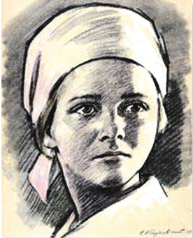  Надежда Александровна Богданова  (28 декабря 1931 — 21 августа 1991) — пионер-герой. Самая юная участница Великой Отечественной войны, удостоенная звания пионер-герой. | Надежда Богданова родилась в Белорусской ССР 28 декабря 1931 года. В 1941 году после начала Великой Отечественной войны детский дом, в котором она жила, эвакуировали в город Фрунзе Киргизской ССР. Надя с несколькими детьми из витебского и могилёвского детских домов во время одной из остановок сошла с поезда, чтобы отправиться на фронт.  В возрасте 9 лет стала разведчицей в партизанском отряде, действовавшем на Витебщине.  Награждена орденами Красного Знамени, Отечественной войны I степени, Отечественной войны II степени и медалями «За отвагу», «За боевые заслуги», «Партизану Отечественной войны I степени». Занесена в книгу почёта Белорусской республиканской пионерской организации имени Ленина.

